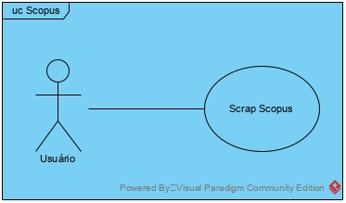

|  |  |
| --- | --- |
| **ID:** | **UC03** |
| **Objetivo:** | Extrair dados de interesse da fonte “Scopus”. |
| **Requisitos:** | Estar conectado à internet na rede da UFF (ou em outra rede que forneça acesso ao site scopus.com e à sua API).  Ter uma chave de acesso válida à API do “Scopus”. |
| **Atores:** | Usuário. |
| **Pré-condições:** | Os pacotes, linguagens, *frameworks* e bibliotecas usados pela ferramenta precisam estar instalados no ambiente.  Os dados de interesse precisam estar definidos no arquivo (JSON) de configurações/entradas da fonte.  A chave de acesso à API do “Scopus” precisa estar definida no arquivo (JSON) de configurações/entradas da fonte. |
| **Pós-condições:** | As informações obtidas deverão estar salvas em arquivo(s) no disco. |
| **Fluxo Principal:** | **Scrap Scopus**  1. O ator executa a ferramenta, através de linha de comando, com os parâmetros que definem a fonte “Scopus”;  2. A ferramenta busca os dados de interesse (definidos em um arquivo configurável do tipo JSON);  3. A ferramenta gera arquivo(s) de saída (conforme os parâmetros informados) no disco com as informações encontradas. |
| **Fluxos Alternativos:** |  |
| **Erros/Exceções:** |  |
| **Mensagens:** | *Logs* de saída do *framework* utilizado. |
| **Regras de negócio:** | **[RN07]** …  **[RN08]** … |